

中国移动通信有限公司
业务支撑网安全管理系统SMP（V2.0）
两级接口分册
联调计划
（V1.0）

中国移动通信有限公司
2013年6月

文档变更记录

序号 | 变更内容说明 | 版本号 | 版本日期 | 执笔人
1 | 初稿 | V0.1 | 2013-06-06 | 张德春
2 | 增加沟通方式等 | V1.0 | 2013-07-01 | 张德春
3
4
5
6
7
8
9
10

目 录
1. 概述 3
1.1. 文档说明 3
1.2. 文档范围 3
1.3. 参考文档 3
1.4. 名词解释 3
2. 版本调整的背景 4
3. 联调目的 5
4. 联调范围 6
5. 联调方式 8
6. 联调流程 9
6.1. 安全管理建设 9
7. 联调进度计划 10
7.1. 联调内容 10
8. 联调策略 11
8.1. 准入条件 11
8.2. 联调人员 11
8.3. 联调数据 11
8.4. Defects处理原则 12

概述

文档说明
按照业务支撑网安全考核工作要求，2013年7月进行有限公司与所有省公司之间的《中国移动业务支撑网安全管理系统SMP（V2.0）规范V1.0-省部两级接口分册.doc》版本联调工作。本文档主要描述接口联调方案和计划。

文档范围
本文档用于2013年7月安全管理两级接口联调工作。
本文适用于参加联调的各方联调人员使用。联调人员应至少包括以下人员：
- 有限公司BOMC联调接口人；
- 有限公司安全管理联调接口人；
- 省公司BOMC联调接口人
- 省公司安全管理联调接口人。

参考文档
《中国移动业务支撑网安全管理系统SMP（V2.0）规范-省部两级接口分册V1.0.doc》

名词解释
缩略语 | 全称（中文）

版本调整的背景
为了落实2013年安全工作重点，促进4A及SMP系统建设，提升集中监控管理手段，满足日常维护的优化需求，对安全文件进行了部分调整。重点是：
- 安全管理增加SMP、防火墙、金库等7类上传文件；
- 安全管理变动4A等15类日志文件。
具体参见第4章内容。

联调目的
本次全国监控中心两级接口联调工作主要目的是对《中国移动业务支撑网安全管理系统SMP（V2.0）规范-省部两级接口分册V1.0-批注版本.doc》版本中新需求的验证，从而保证需求准确、完整上线生产系统。

联调范围
分类 | 具体内容 | 是否需要调整规范 | 是否需要进行联调 | 范围
安全管理 | SMP平台覆盖安全资源信息月全量文件 | 需要 | 联调 | 全国  BOMC平台  安全分析平台
安全管理 | 防火墙ACL策略变更审批工单月全量文件 | 需要 | 联调 | 全国  BOMC平台  安全分析平台
安全管理 | 防火墙单点登录日增量文件 | 需要 | 联调 | 全国  BOMC平台  安全分析平台
安全管理 | 防火墙操作日增量文件 | 需要 | 联调 | 全国  BOMC平台  安全分析平台
安全管理 | 防火墙ACL策略变更日增量文件 | 需要 | 联调 | 全国  BOMC平台  安全分析平台
安全管理 | 金库申请操作日增量文件 | 需要 | 联调 | 全国  BOMC平台  安全分析平台
安全管理 | 金库审批操作日增量文件 | 需要 | 联调 | 全国  BOMC平台  安全分析平台
安全管理 | 主帐号月全量接口文件 | 需要 | 联调 | 全国  BOMC平台  安全分析平台
安全管理 | 应用资源帐号月全量接口文件 | 需要 | 联调 | 全国  BOMC平台  安全分析平台
安全管理 | 系统资源帐号月全量接口文件 | 需要 | 联调 | 全国  BOMC平台  安全分析平台
安全管理 | 主从帐号绑定关系月全量接口文件 | 需要 | 联调 | 全国  BOMC平台  安全分析平台
安全管理 | 主帐号日增量接口文件 | 需要 | 联调 | 全国  BOMC平台  安全分析平台
安全管理 | 主帐号登录类日志数据文件 | 需要 | 联调 | 全国  BOMC平台  安全分析平台
安全管理 | 生产系统后台登录类日志数据文件 | 需要 | 联调 | 全国  BOMC平台  安全分析平台
安全管理 | 4A平台覆盖资源月全量文件 | 需要 | 联调 | 全国  BOMC平台  安全分析平台
安全管理 | 前台具备超级权限人员日全量文件 | 需要 | 联调 | 全国  BOMC平台  安全分析平台
安全管理 | 应用侧应用系统从账号日增量文件 | 需要 | 联调 | 全国  BOMC平台  安全分析平台
安全管理 | 4A侧应用系统从账号日增量文件 | 需要 | 联调 | 全国  BOMC平台  安全分析平台
安全管理 | 后台数据库操作总量统计日增量文件 | 需要 | 联调 | 全国  BOMC平台  安全分析平台
安全管理 | 前台异常业务操作统计日增量文件 | 需要 | 联调 | 全国  BOMC平台  安全分析平台
安全管理 | 应用侧应用系统登录及操作日增量文件 | 需要 | 联调 | 全国  BOMC平台  安全分析平台
安全管理 | 4A侧应用系统登录及操作统计日增量文件 | 需要 | 联调 | 全国  BOMC平台  安全分析平台

联调方式
为了保证安全生产，同时为了今后保证各项上线质量的稳定性，本次联调仍然在总部和省公司搭建的联调测试环境上。
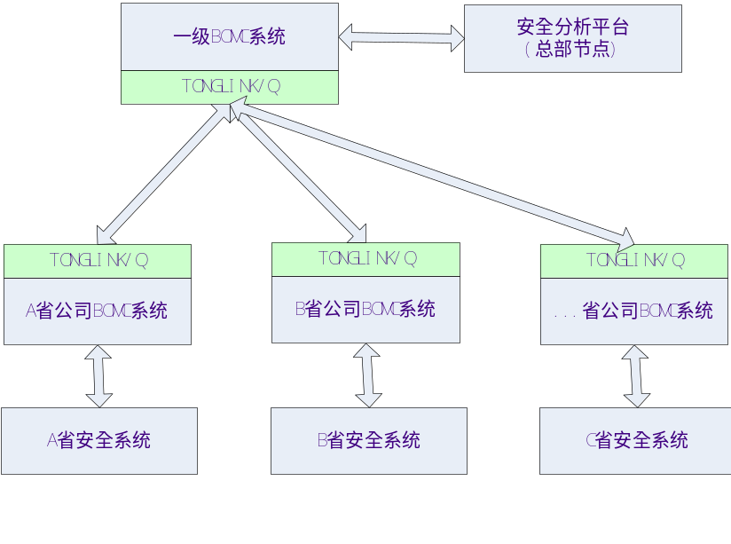
为了保证第二阶段交互传输流程的顺利联调，请各省在第一阶段时与BOMC系统进行沟通，确保联调路径畅通。

联调流程
本次联调所包括主要流程环节如下：

安全管理建设
本次规则针对安全管理建设修订如下内容：
- 增加SMP平台覆盖安全资源信息月全量文件
- 增加防火墙ACL策略变更审批工单月全量文件
- 增加防火墙单点登录日增量文件
- 增加防火墙操作日增量文件
- 增加防火墙ACL策略变更日增量文件
- 增加金库申请操作日增量文件
- 增加金库审批操作日增量文件
- 变动文件：主帐号月全量接口文件、应用资源帐号月全量接口文件、系统资源帐号月全量接口文件、主从帐号绑定关系月全量接口文件、主帐号日增量接口文件、主帐号登录类日志数据文件、生产系统后台登录类日志数据文件、4A平台覆盖资源月全量文件、前台具备超级权限人员日全量文件、应用侧应用系统从账号日增量文件、4A侧应用系统从账号日增量文件、后台数据库操作总量统计日增量文件、前台异常业务操作统计日增量文件、应用侧应用系统登录及操作日增量文件、4A侧应用系统登录及操作统计日增量文件

联调进度计划
本次两级接口联调工作计划按照两级接口文件类型分以下阶段，具体如下：

联调内容

7月15日——7月26日：安全管理联调测试
每天9:00~17:30进行联调，步骤参照6.10章节的内容。
- 7月15日：联调SMP平台覆盖安全资源信息月全量文件
- 7月16日：联调防火墙ACL策略变更审批工单月全量文件
- 7月17日：联调防火墙单点登录日增量文件
- 7月18日：联调防火墙操作日增量文件
- 7月19日：联调防火墙ACL策略变更日增量文件
- 7月22日：联调金库申请操作日增量文件
- 7月23日：联调金库审批操作日增量文件
- 7月24日：联调主帐号月全量接口文件、应用资源帐号月全量接口文件、系统资源帐号月全量接口文件、主从帐号绑定关系月全量接口文件、主帐号日增量接口文件、主帐号登录类日志数据文件
- 7月25日：联调生产系统后台登录类日志数据文件、4A平台覆盖资源月全量文件、前台具备超级权限人员日全量文件、应用侧应用系统从账号日增量文件、4A侧应用系统从账号日增量文件
- 7月26日：联调后台数据库操作总量统计日增量文件、前台异常业务操作统计日增量文件、应用侧应用系统登录及操作日增量文件、4A侧应用系统登录及操作统计日增量文件
注：7月24~26日联调文件仅做了少量变动，所以一天安排联调多个文件。

8月7日：上线

联调策略

准入条件
省公司运营管理系统联调测试环境准入条件如下，请省公司提前完成相关联调测试环境准备工作：
- 按照《中国移动业务支撑网安全管理系统SMP（V2.0）规范-省部两级接口分册V1.0.doc》，生成各类数据文件；
- 省级BOMC具备接收有限公司联调测试环境下发审批、协查文件的条件。

联调人员
请省公司确定并上报专门的联调测试环境接口人完成联调工作。
安全分析平台联调测试环境接口人：
姓名：张德春
电话：13603048349
邮箱：zhangdc@chinamobilesz.com
QQ群：246260867
一级BOMC联调测试环境接口人：
姓名：梁田
邮箱：liangtian@asiainfo-linkage.com
电话：13810204960
省公司侧沟通人员请按照附表内容填写并发送到zhangdc@chinamobilesz.com：
省份 | 角色 | 联系人 | 联系邮箱 | 联系人电话
 | BOMC接口人
 | 安全接口人
在联调期间，会采取QQ、邮件及电话等方式沟通问题；每天公布联调进度。

联调数据
在联调过程中，省公司联调测试环境应严格按照第6章联调流程中相关要求提供数据，并采用真实数据。

Defects处理原则
对于联调过程中不能确定的defects，由双方记录，重复执行联调案例，由双方共同分析和定位是省公司还是有限公司系统的defects，defects定位后继续联调过程。
对于联调过程中能够确定为省公司系统的defects，由省公司人员记录，并及时在指定阶段内修正，以保证不影响下一阶段的联调；
对于联调过程中能够确定为有限公司系统的defects，由有限公司人员记录，并由有限公司根据严重级别及时进行修复。

